Министерство образования ХХХ

Государственное бюджетное профессиональное образовательное учреждение

ХХХ «Колледж «ХХХ»

09.02.07

ОТЧЕТ

По лабораторным работам

МДК 04.02 Обеспечение качества функционирования компьютерных систем

ККОО.ПМ.ХХХ.000

Студент ХХХ

Преподаватель ХХХ

Дата защиты______ Оценка______

2022

Лабораторная работа №8

«Настройка браузера»

Цель работы: «работа по настройке браузера»

Материально-техническое обеспечение: Компьютер, операционная система Windows, Мicrosoft Internet Explorer

Краткие теоретические сведения:

1. Запуск браузера Мicrosoft Internet Explorer

Для запуска браузера выполните команды:

Пуск -> Программы -> Internet Explorer.

2. Настройка панелей инструментов браузера

Вид -> Панели инструментов. Всегда должны быть отмечены опции Строка меню и Адресная Строка.

Вид -> Строка состояния. В строке состояния показываются URL выделенных на Web-странице объектов.

Вид -> Панели обозревателя. Можно включать панели Поиск, Избранное, Журнал, Папки.

3. Удаление временных файлов Интернета

Браузер сохраняет просмотренные страницы в специальную папку Temporary Internet Files (временные файлы Интернета), чтобы ее очистить от устаревших страниц, войдите в меню Сервис -> Свойства обозревателя -> вкладка Общие -> в разделе Временные файлы Интернета нажмите кнопку «Удалить файлы» -> <поставьте флажок удалить это содержимое> -> ОК.

4. Кнопки панели управления браузера Internet Explorer

1. Назад — открывает предыдущую просмотренную сегодня Web-страницу;
2. Вперед — открывает следующую по списку Web-страницу, из тех, что вы сегодня уже открывали;
3. Остановить — останавливает загрузку Web-страницы;
4. Обновить — заново загружает текущую Web-страницу;
5. Домой — возвращает на домашнюю страницу браузера, эта страница автоматически открывается при запуске браузера. Установка домашней страницы: Сервис -> Свойства обозревателя -> на вкладке Общие в разделе Домашняя страница напишите адрес нужной страницы -> ОК;
6. Поиск — открывает окно для поиска информации;
7. Избранное — открывает список избранных страниц, адреса которых вы сами помещаете в этот список;
8. Журнал — показывает список всех страниц, на которых вы побывали за последние дни;
9. Печать — выводит на принтер текущую Web-страницу.

5. Открытие Web-страницы

В Адресной строке удалите все символы и введите нужный вам адрес, например www.lenta.ru, нажмите клавишу Enter или кнопку Переход.

6. Добавление ссылки на Web-страницу в папку Избранные

Если вы часто обращаетесь к одной и той же странице, имеет смысл сохранить ссылку на эту страницу в специальной папке Избранное.

Добавление ссылки в избранное. Откройте какую-нибудь страницу -> войдите в меню Избранное -> Добавить в избранное -> в поле Имя напишите название страницы -> ОК.

Посмотрите результат: войдите в меню Избранное и щелкните по ссылке (в выпадающем списке внизу).

Создание вложенной папки в папке Избранное. Для создания вложенной папки выполните действия: Избранное -> Добавить в избранное -> <нажмите кнопку Создать папку> -> <в поле Имя папки введите название папки > -> ОК -> ОК.

Добавление ссылки во вложенную папку. Для добавления ссылки откройте нужную страницу -> Избранное -> Добавить в избранное -> <нажмите кнопку «Добавить в»> -> <в окне «Добавить в» откройте нужную папку двойным щелчком> -> <в поле Имя введите название страницы> -> ОК.

Чтобы открыть страницу, ссылка на которую находится во вложенной папке, войдите в меню Избранное, укажите мышью на нужную папку, правее появится список ссылок, которые вы туда поместили, щелкните по нужной ссылке.

Удаление ненужных ссылок из папки Избранное. Для удаления ненужных ссылок выполните действия: Избранное -> Упорядочить избранное -> <выделите ненужные ссылки или папки> -> <нажмите кнопку Удалить> -> Закрыть.

7. Поиск информации во Всемирной паутине

Если вы не знаете, на каком сайте может находиться нужная вам информация, то воспользуйтесь поисковыми серверами или каталогами: yandex.ru, rambler.ru, google.ru, altavista.com, yahoo.com и др.

В Адресной строке введите адрес поискового сервера (например, [www.rambler.ru](http://www.rambler.ru)).

На первой странице поискового сервера в поле Я ищу (иногда здесь написано «Найти») введите ключевое слово, которое достаточно точно описывает нужную вам информацию, например породы кошек.

Нажмите клавишу Enter или кнопку Найти (правее поля запроса).

Результаты поиска отобразятся на новой странице в виде списка ссылок на web-страницы с краткими комментариями, поясняющими содержимое страницы. Чтобы открыть заинтересовавшую вас web-страницу, щелкните по ссылке на нее (подчеркнутый синий текст названия страницы).

8. Сохранение информации с Web-страницы

Сохранение текста. Чтобы сохранить информацию с Web-страницы, выполните действия: <выделите текст на Web-странице> -> Правка -> Копировать -> <откройте Microsoft Word > -> Правка -> Вставить -> сохраните текст как документ Word (Файл -> Сохранить).

Сохранение Web-страницы полностью. Для сохранения Web-страницы выполните действия: Файл -> Сохранить как -> <в поле Папка выберите свою рабочую папку> -> <в поле Имя файла можно ввести любое имя Web-страниы> -> Сохранить.

Сохранение рисунка. Для сохранения рисунка необходимо выполнить следующие действия: <щелкните правой кнопкой мыши по рисунку> -> <в контекстном меню выберите команду Сохранить рисунок как...> -> <откройте свою папку, если хотите, измените имя файла> -> Сохранить.

Порядок выполнения лабораторной работы:

1. Изучить теоретический материал.
2. Выполнить предлагаемые задания.
3. Ответить на контрольные вопросы и предоставить в тетради в виде отчета. Отчет должен включать:

* номер, наименование лабораторной работы и тему;
* ответы на контрольные вопросы;
* выводы.

1. Выполненную работу и отчет по проделанной работе предъявить преподавателю.

Задания для выполнения лабораторной работы:

Задание 1. Знакомство с окном браузера (обозревателя Web-страницы)

1. Создайте папку «Интернет» на своем рабочем диске.

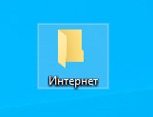

Рисунок 1 Создание папки «Интернет»

1. Запустите программу-браузер Google для работы со службой WWW.



Рисунок 2 Запуск браузера

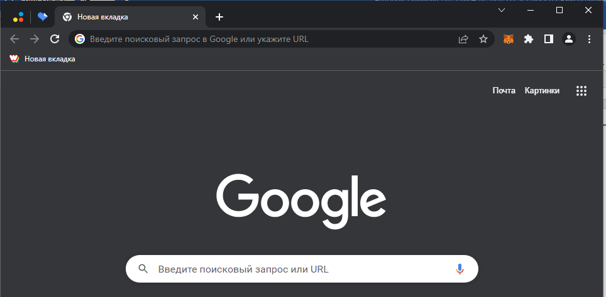

Рисунок 3 Запущенный браузер

1. Ознакомьтесь с содержимым пунктов главного меню браузера (Файл, Правка, Вид, Избранное, Сервис, Справка).

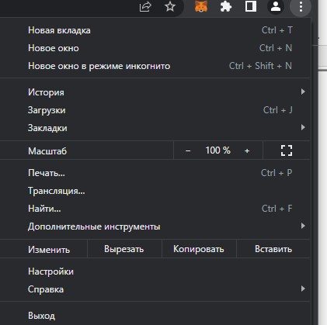

Рисунок 4 Меню настроек браузера

1. Ознакомьтесь с назначением наиболее часто используемых кнопок Панели инструментов:
2. с помощью кнопок «Назад» и «Вперед» можно листать открытые сегодня Web-страницы;

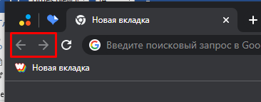

Рисунок 5 Кнопки «Назад» и «Вперед»

1. с помощью кнопки «Остановить» останавливается загрузка Web-страницы;

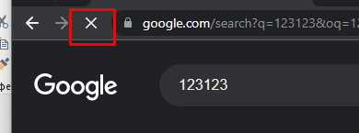

Рисунок 6 Кнопка «Остановить загрузку»

1. с помощью кнопки «Обновить» еще раз с Web-сервера загружается текущая Web-страница;

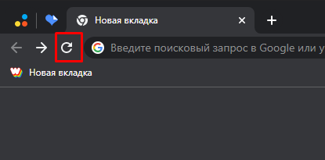

Рисунок 7 Кнопка «Обновить»

1. с помощью кнопки Домой открывается основная страница (основная страница автоматически открывается при запуске обозревателя);

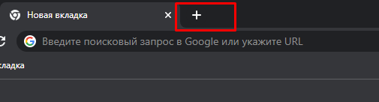

Рисунок 8 Кнопка открытия новой вкладки с домашней страницей

1. с помощью строки поиска можно просмотреть список популярных англоязычных поисковых серверов;

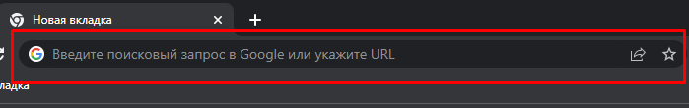

Рисунок 9 Строка поиска

1. с помощью кнопки «Избранное» можно сформировать список часто используемых сайтов или конкретных Web-страниц;

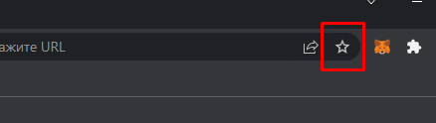

Рисунок 10 Кнопка «Избранное»

1. с помощью кнопки Журнал можно просмотреть список всех страниц, на которых вы побывали за несколько последних дней;

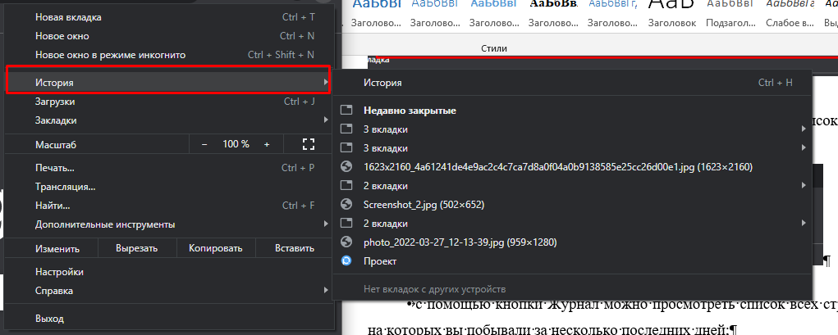

Рисунок 11 Аналог вкладки «Журнал»

1. с помощью кнопки Почта можно запустить из браузера программу для работы с электронной почтой;

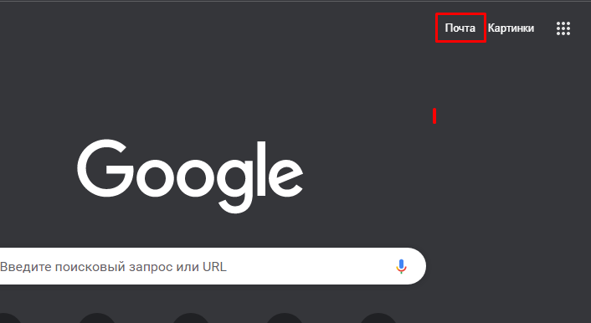

Рисунок 12 Вкладка «Почта»

1. с помощью кнопки Печать можно вывести на принтер открытую Web-страницу.

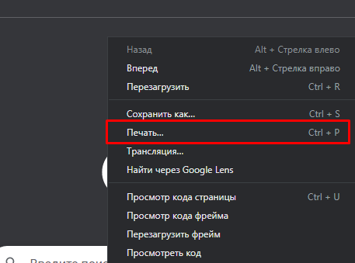

Рисунок 13 Кнопка «Печать»

5. Ознакомьтесь с Адресной строкой (Адресная строка находится над или под кнопками Панели инструментов в зависимости от версии установленного браузера).



Рисунок 14 Строка поиска

Обмен информации в WWW реализован на основе протокола HTTP (Hyper Text Transfer Protocol) — «Запрос — Ответ». Для просмотра Web-страницы в Адресной строке необходимо написать требуемый адрес, например <http://www.rambler.ru> (http:// — эту часть адреса можно опустить).

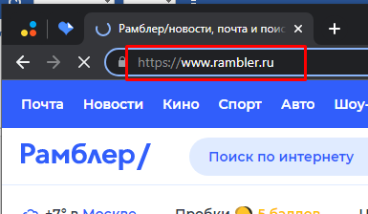

Рисунок 15 Открытый rambler.ru

6. Измените размер окна браузера, выполнив действия:

1. Вид -> Во весь экран (окно браузера раскрылось на весь экран);

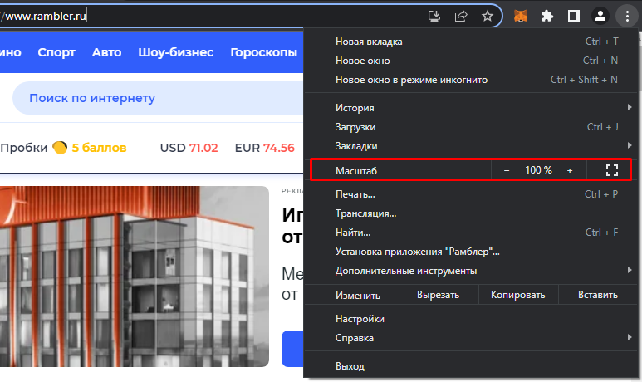

Рисунок 16 Изменение размеров окна и масштабирование

1. вернитесь к прежнему размеру окна (кнопка в верхней части окна).

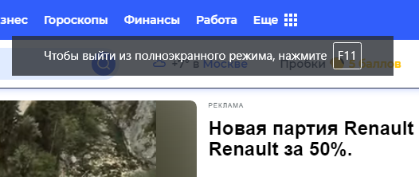

Рисунок 17 Кнопка выхода из полноэкранного режима

Задание 2. Настройка браузера

Ознакомьтесь с основными настройками браузера.

1. Настройка (отключение и включение) Панели инструментов и Адресной строки (Вид -> Панели инструментов).

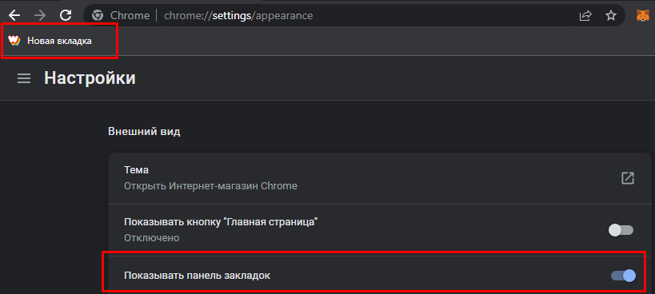

Рисунок 18 Панель закладок

Настройка общих свойств браузера (Сервис -> Свойства обозревателя... -> Общие):

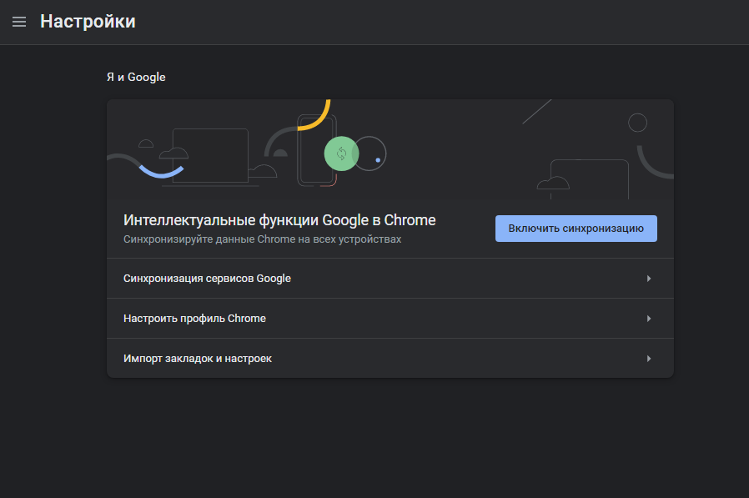

Рисунок 19 Вкладка общих настроек

1. настройка Домашней страницы (Домашняя страница -> С пустой); Такая настройка выполняется в том случае, когда при каждом входе в Интернет вы загружаете разные Web-страницы. В результате этой настройки в адресном поле появится запись «about.blank». В том случае, если вы начинаете работу в Интернете с одной и той же Web-страницы, то в адресном поле надо установить адрес этой страницы;

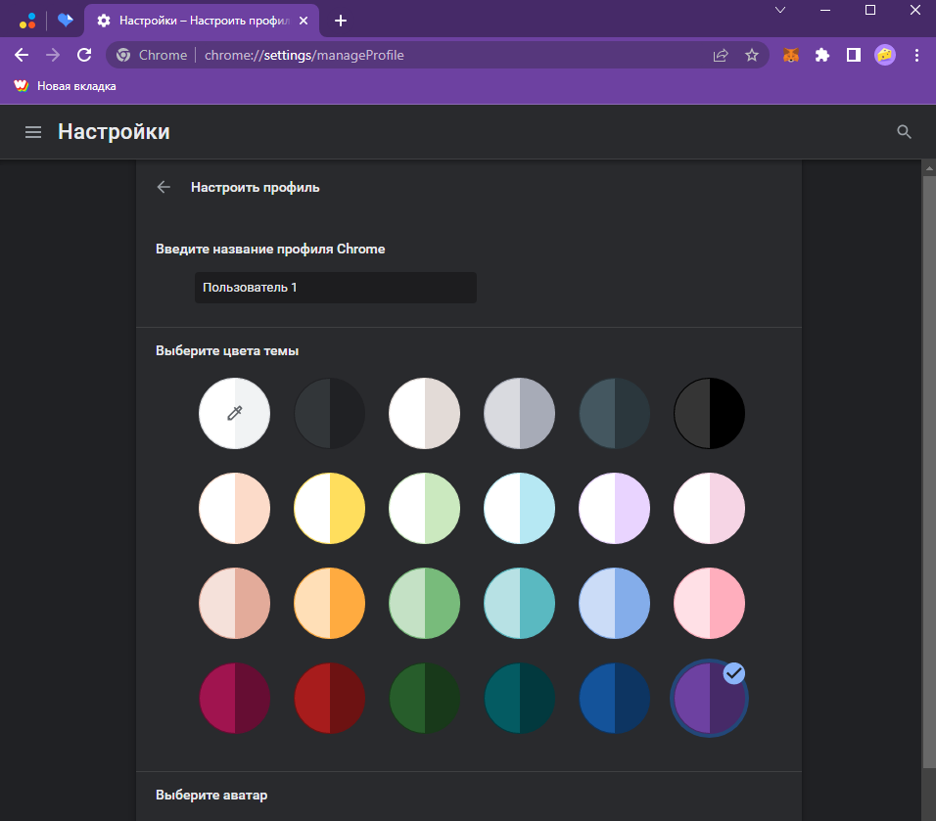

Рисунок 20 Настройка домашней страницы

1. настройка Временных файлов Интернета — просматриваемые страницы копируются в особую папку для ускорения их последующего просмотра (Временные файлы Интернета -> Параметры -> Проверять наличие обновления сохраненных страниц: -> автоматически -> Занимать на диске не более: -> устанавливается необходимый объем диска>); чем больше объем выделенного под временные файлы дискового пространства, тем быстрее работает браузер. Обычно рекомендуют выделять в пределах 1—2 % от объема диска. В случае затруднения эту настройку можно оставить по умолчанию;

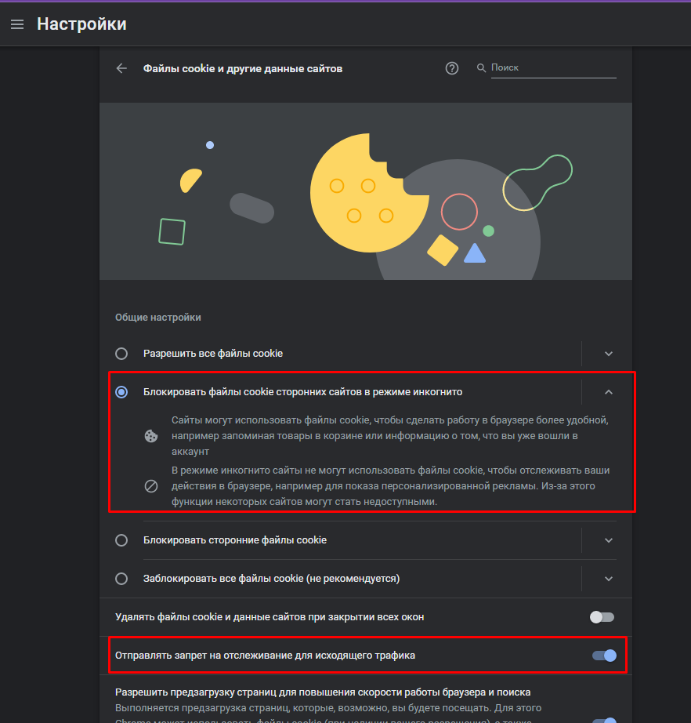

Рисунок 21 Настройка cookie-файлов

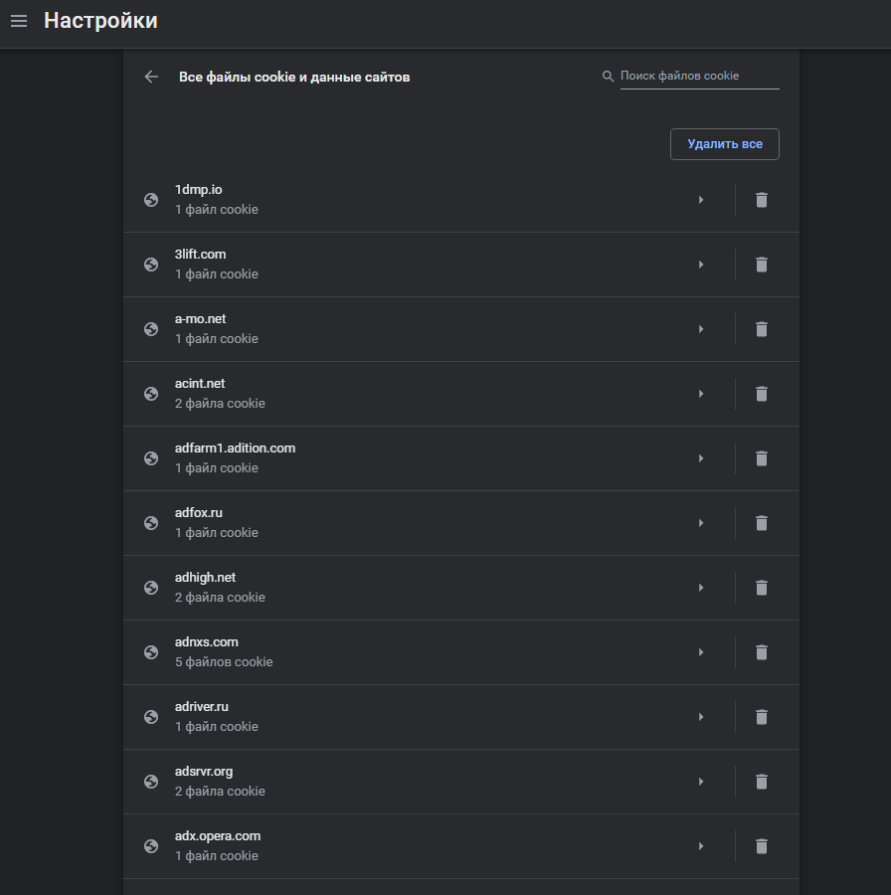

Рисунок 22 Актуальные cookie-файлы

1. настройка Журнала (Сервис -> Свойства обозревателя... -> Общие -> Журнал -> Сколько дней хранить ссылки -> Остановите число 7);

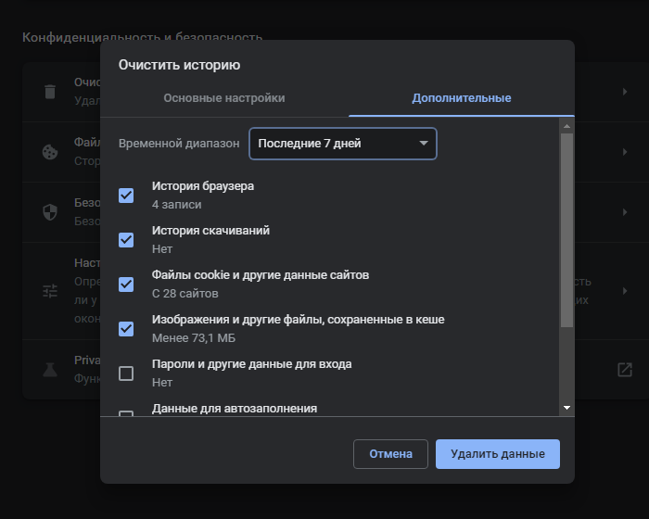

Рисунок 23 Настройка истории

Эта настройка указывает, в течение какого времени сохранять в журнале адреса открываемых Web-страниц (например, в течение 10 дней);

• настройка Цвета, Шрифтов, Языка, Оформления (кнопки Цвета..., Шрифты..., Языки..., Оформление...).

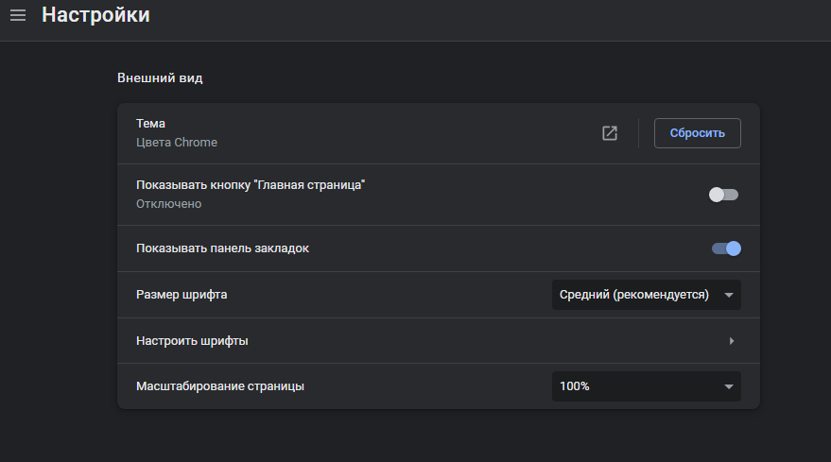

Рисунок 24 Настройка внешнего вида

3. Настройка вкладки Программы (Сервис -> Свойства обозревателя... -> Программы):

1. просмотрите приложения Windows, которые будут использоваться автоматически;
2. проверьте, установлена ли программа Outlook Express для электронной почты и групп новостей.

4. Настройка вкладки Дополнительно (Сервис -> Свойства обозревателя... -> Дополнительно):

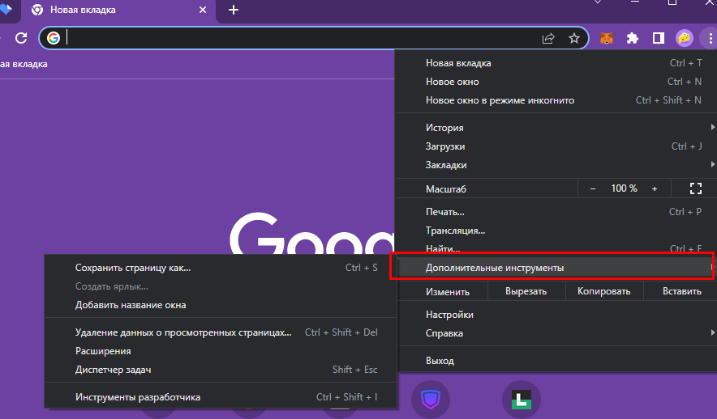

Рисунок 25 Вкладка «Дополнительные инструменты»

1. Настройку вкладок Подключение, Безопасность и Содержание лучше делать опытным пользователям.

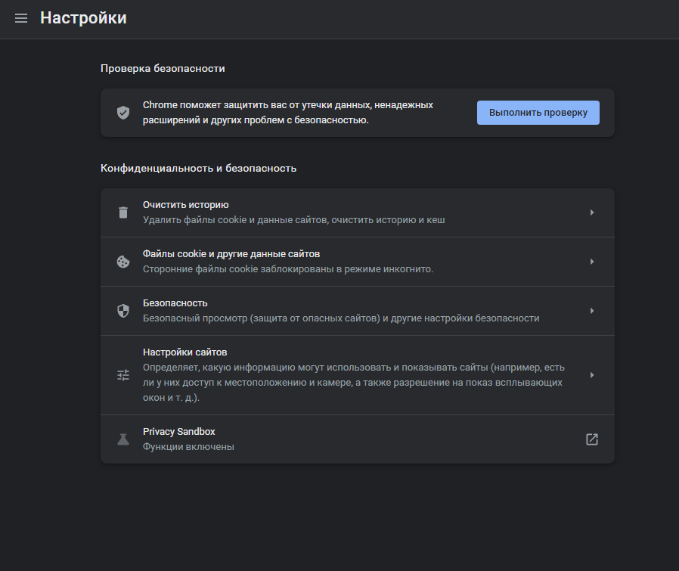

Рисунок 26 Вкладка «Настроек»

Задание 3. Навигация в сети «Интернет» по гиперссылкам на Web-страницах. Работа с папкой «Избранное». Сохранение рисунка с Web-страницы в файле

1. Откройте сайт РУДН (в Адресной строке удалите все символы) введите адрес: www.rudn.ru, клавиша Enter.

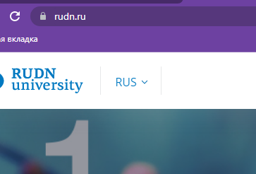

Рисунок 27 Открытие сайта

В течение нескольких секунд происходит подключение компьютера к тому компьютеру, на котором расположен сайт (индикатор прогресса на панели состояния в нижней части окна отражает процесс подключения);

Если Web-страница долго не открывается (более 2—3 мин), то ее можно перезагрузить (кнопка «Остановить» - кнопка «Обновить»);

В случае появления нечитаемых выражений необходимо изменить кодировку символов (Вид - Вид кодировки - кириллица (Windows) или кириллица (КОИ8-Р)).

2. Найдите и откройте Web-страницу с информацией о любом факультете.

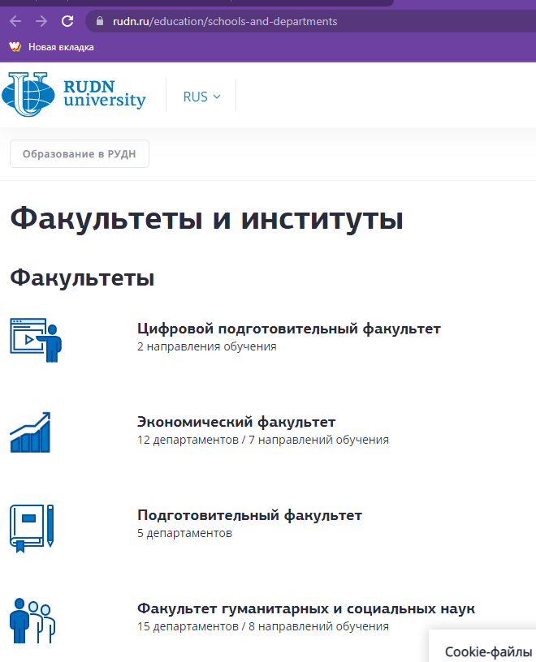

Рисунок 28 Информация о факультетах

Указатель мыши в области гиперссылки приобретает вид ладони с указательным пальцем.

Открыть Web-страницу с адресом, указанным в гиперссылке, можно двумя способами:

1-й способ: один раз щелкнуть левой кнопкой мыши по гиперссылке. При этом новая Web-страница будет загружена или в текущее окно браузера или в новое окно (это зависит от решения разработчика сайта);

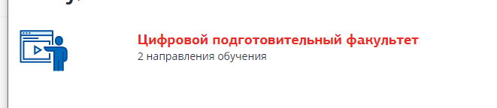

Рисунок 29 ЛКМ по гиперссылке

2-й способ: щелкнуть правой кнопкой мыши на гиперссылке — выбрать режим открытия документа (открыть в новом окне или в текущем окне браузера);

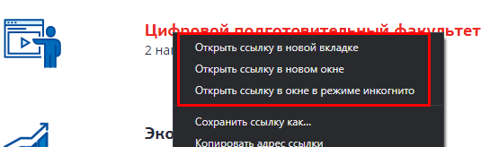

Рисунок 30 Открытие через ПКМ

Не рекомендуется открывать более 2—3 окон из-за возможного замедления работы.

Кнопка «Назад» на Панели инструментов используется для возврата к предыдущей Web-странице.

1. Найдите слово кафедра на открытой странице с информацией о любом факультете (Правка - Найти – «кафедра») выбрать направление вверх или вниз, закройте окно поиска.

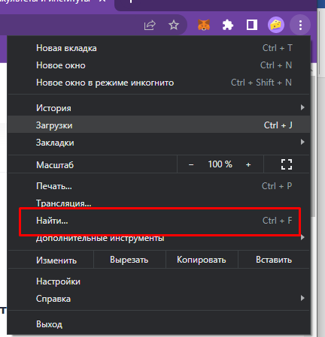

Рисунок 31 Кнопка «Найти»

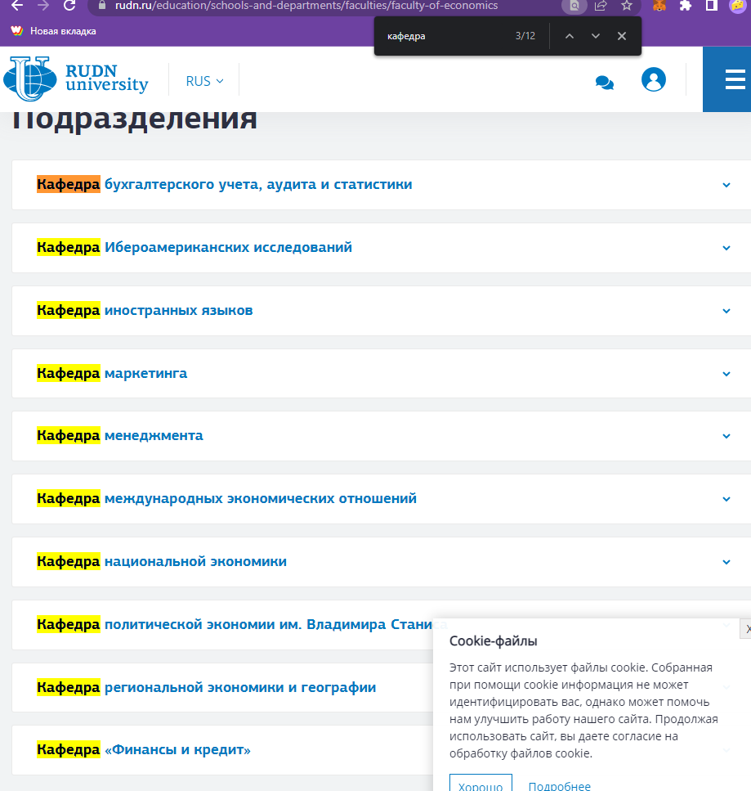

Рисунок 32 Функция поиска на веб-странице

1. Сохраните адрес сайта РУДН в папке с именем «РУДН» в папке «Закладка» (если вы часто обращаетесь к одной и той же странице, то ее адрес можно записать в папке «Закладка» или в своей собственной папке, созданной в папке «Закладка»):
2. Закладка - Добавить закладку - Создать папку - Имя папки: РУДН - Сохранить - Готово;

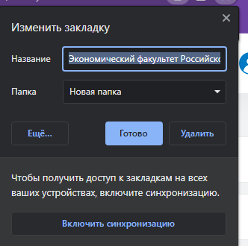

Рисунок 33 Сохранение в новую папку

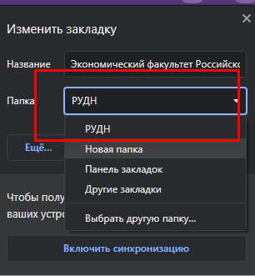

Рисунок 34 Папка «РУДН»

1. перейдите на Домашнюю страницу.

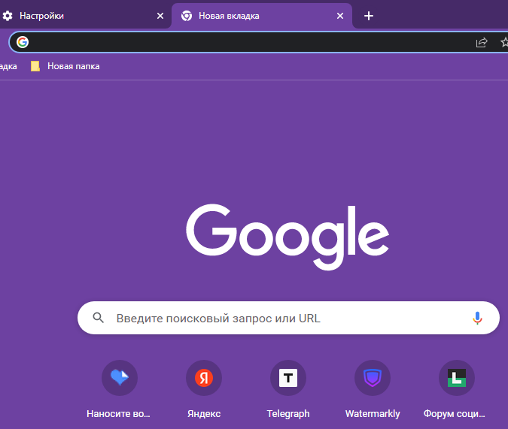

Рисунок 35 Домашняя страница

1. Откройте сайт РУДН из папки Избранное.

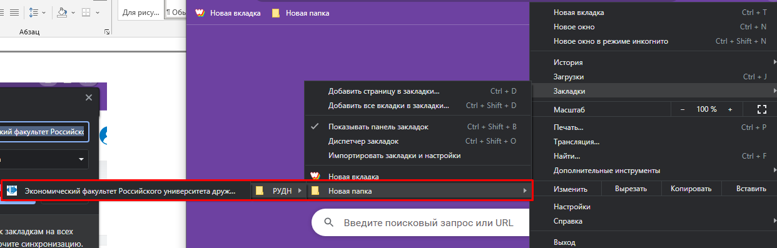

Рисунок 36 Открытие сайта РУДН из папки

1. Сохраните рисунок РУДН в файле РУДН.jpg в папке Интернет (наведите курсор на рисунок РУДН - щелкните по рисунку правой кнопкой мыши – «Сохранить рисунок как» - введите имя: РУДН - выберите папку Интернет - кнопка «Сохранить»).

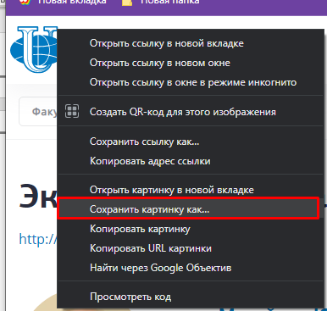

Рисунок 37 Сохранение картинки

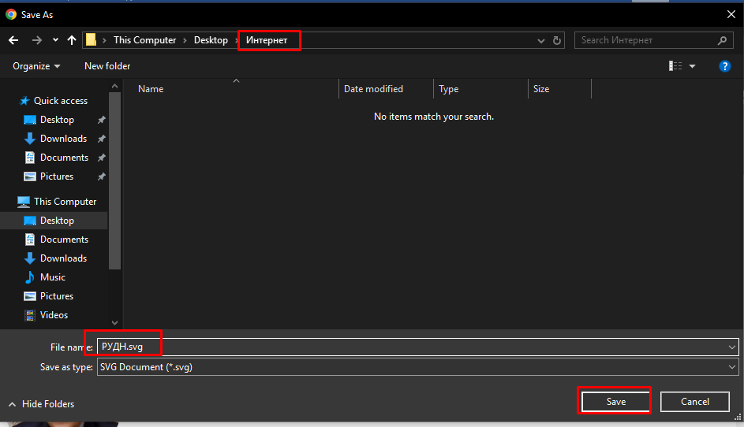

Рисунок 38 Сохранение картинки

1. Перейдите на Домашнюю страницу.

Задание 4. Работа с поисковой системой Yandex. Сохранение информации с Web-страницы в виде файла Word

1. Откройте Web-страницу поисковой системы Yandex (в Адресное поле введите aдpec: www.yandex.ru - Enter).

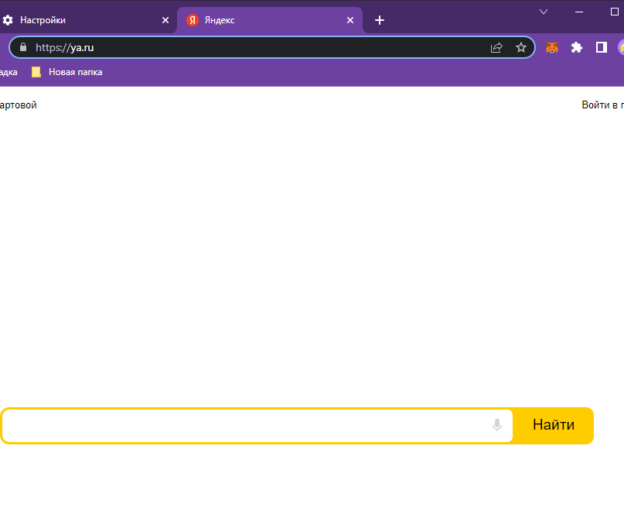

Рисунок 39 Яндекс

1. Для формирования сложного запроса ознакомьтесь с языком запросов (<гиперссылка Помощь (в конце страницы) -> раздел «Как искать» -> гиперссылка **Дополнительные возможности ->** Язык запросов).

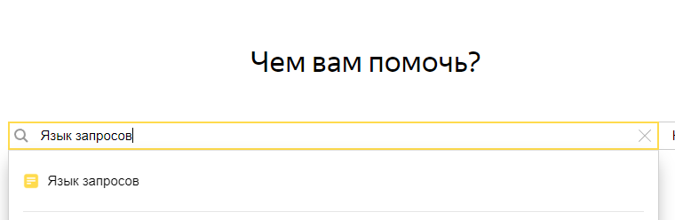

Рисунок 40 Поиск запроса

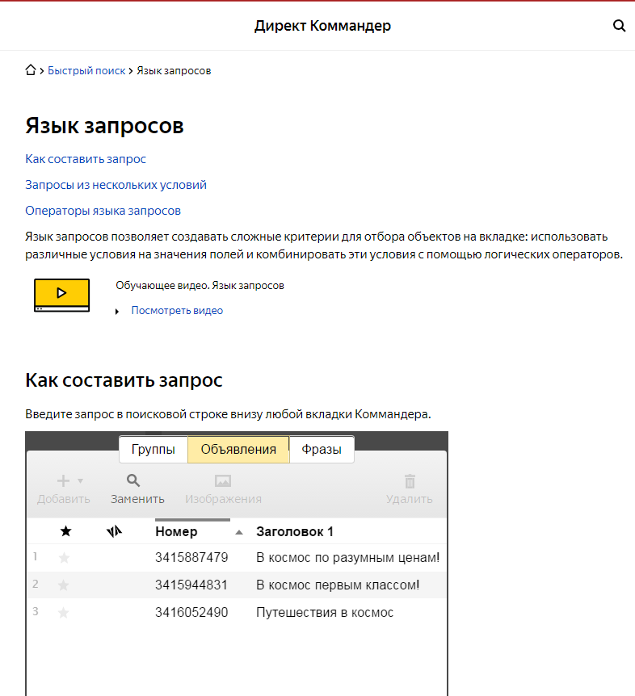

Рисунок 41 Прочтение информации о языке запросов

1. Вернитесь на стартовую страницу поисковой системы Yandex.

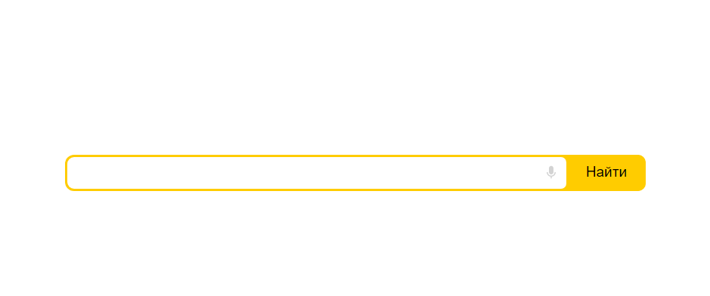

Рисунок 42 Стартовая страница

1. Найдите материал для реферата на тему «Защита информации в Интернете». Например, можно сформировать такой запрос: (защита информации в Интернете) & реферат.

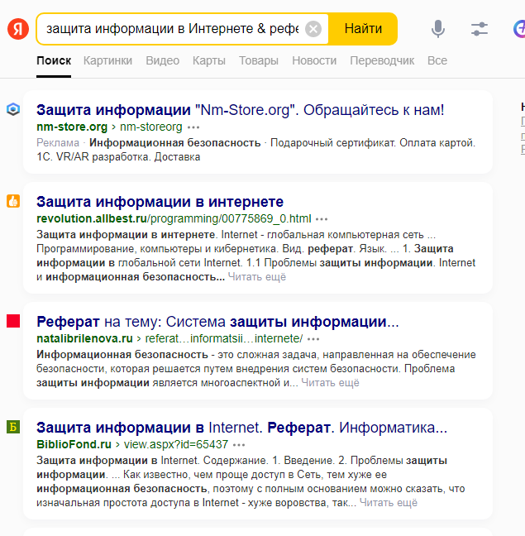

Рисунок 43 Поиск информации

1. Найдите материал для реферата, сформировав другие запросы на эту тему.

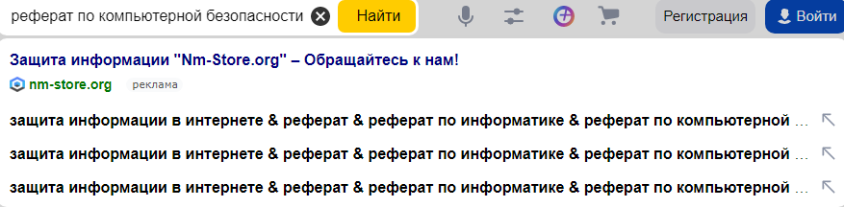

Рисунок 44 Формирование запросов

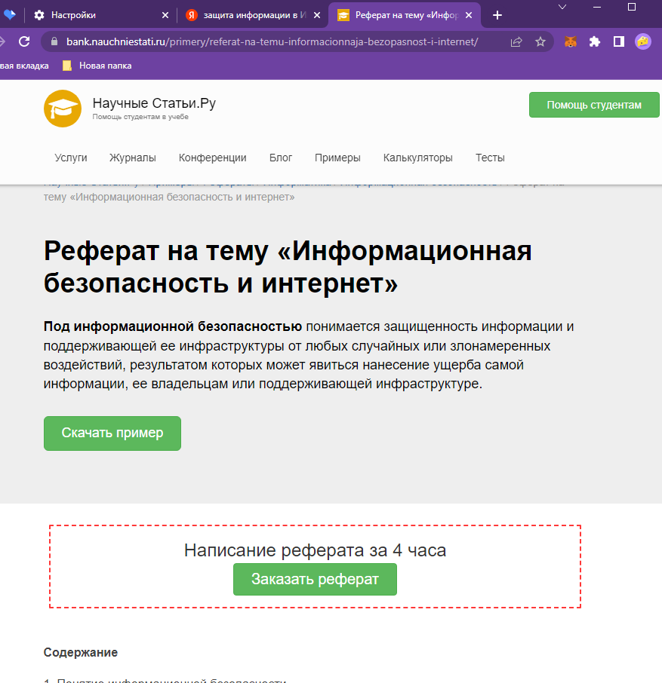

Рисунок 45 Искомый сайт по запросу

1. Сохраните информацию для реферата в файле Реферат.doc

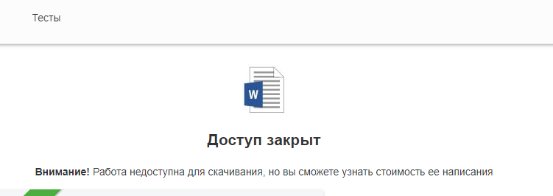

Рисунок 46 Невозможность сохранить информацию через кнопку скачать

1. выделите информацию для реферата;

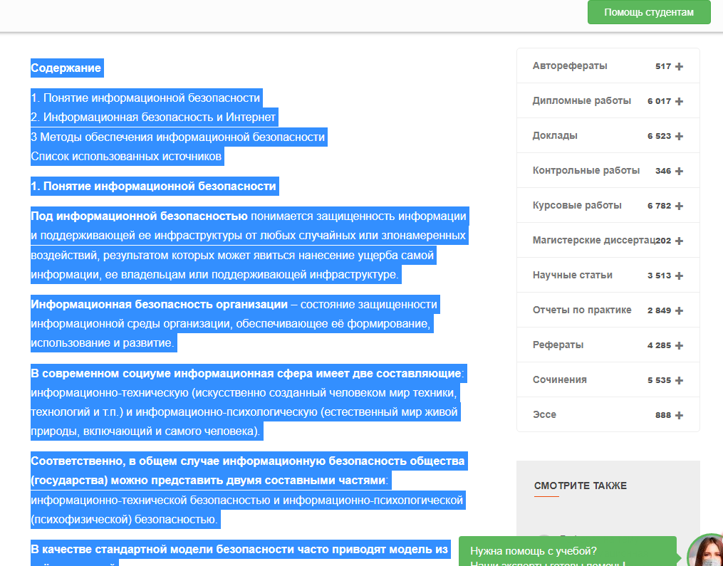

Рисунок 47 Копирование информации

1. скопируйте ее в буфер обмена;
2. откройте Word (Пуск -> Программы -► Microsoft Office -> Microsoft Word);
3. откройте новый документ;



Рисунок 48 Новый документ

1. скопируйте туда информацию из буфера обмена;

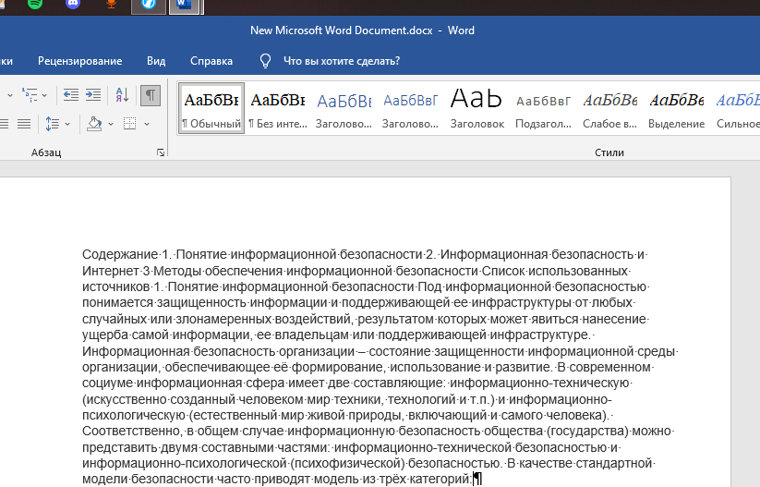

Рисунок 49 Скопированная информация

1. сохраните эту информацию в файле Реферат.doc в папке Интернет;

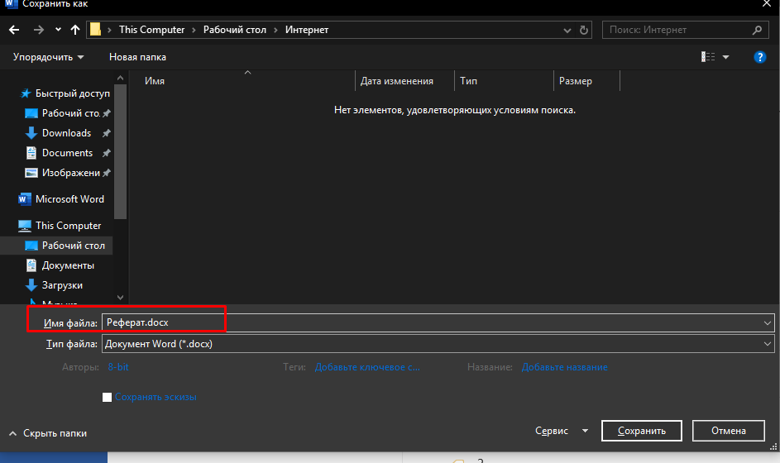

Рисунок 50

1. закройте Word.

7. Закройте браузер.

Контрольные вопросы:

* 1. Что такое браузер?

Браузер – это обозреватель, применяемый для просмотра сайтов на персональных компьютерах, гаджетах с установленным Интернет-соединением.

* 1. Какие браузеры Вы знаете?

Internet Explorer, Edge, Coogle Chrome, Mozilla Firefox, Opera, LibreWolf, Chromium, Safari, Brave, Yandex Browser.

* 1. Какие настройки Вы можете установить в браузере?

Различные дополнение, видоизменяющие настройки (шрифты, цветовая гамма, размер страницы), ограничение использования cookie-файлов, настройки сохранения истории браузера, настройки http/https, настройки прокси-сервера, настройки сохранения логинов и паролей, настройки поисковых систем, настройки доступа к разрешениям (микрофон, видеокамера, геолокация и т.д.), настройки домашней страницы.